Le loup et les 7 chevreaux
Lecture
Episode n°1
Ce1

A Je lis des mots :
chèvre | chevreaux | chercher | faite$
attention | se déguiser | reconnaitre | la voix
inquiéter | prudent | chacun | à cause

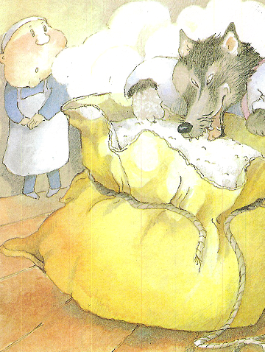
A Je lis un résumé :
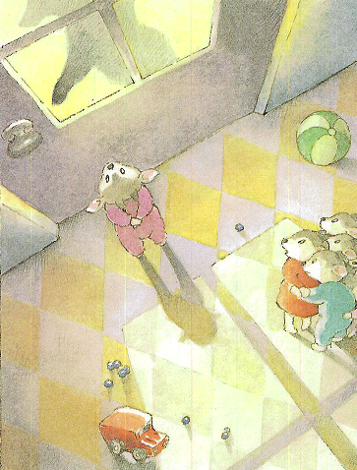
Il était une fois, une chèvre qui avait sept petits chevreaux. Un jour, comme elle voulait aller chercher de quoi manger dans la forêt, elle leur dit :
- Faites bien attention au loup. C’est un malin, qui sait se déguiser, mais vous le reconnaîtrez à sa grosse voix et à ses pattes noires.
Les chevreaux répondirent :
- Maman chérie, nous serons très prudents, c’est promis. Tu peux partir sans t’inquiéter.
Peu de temps après, quelqu’un frappa à la porte et dit :
- Ouvrez, mes chers enfants, c’est votre maman.
Mais les petits chevreaux reconnurent le loup, à cause de sa grosse voix.
Le loup et les 7 chevreaux
Matière
Episode n°2
Ce1

A Je lis des mots :
acheter | craie | épicier | virent
s’écrièrent | boulanger | enveloppe | meunier
enduit | saupoudre | effrayé | ouvrirent

A Je lis un résumé :
Alors le loup alla acheter un bâton de craie chez l’épicier pour adoucir sa voix. Puis, il frappa à la porte et dit :
- Ouvrez, mes chers enfants, c’est votre maman. Mais le loup avait posé sa patte noire contre la fenêtre. Les petits chevreaux la virent et s’écrièrent :
- Notre maman n’a pas une patte noire. Tu es le loup !
Alors le loup courut chez le boulanger et lui dit :
- Enveloppe-la-moi de pâte. Quand le boulanger lui eut enduit la patte, il alla chez le meunier et lui dit :
- Saupoudre-moi la patte de farine blanche. Le meunier, effrayé, fit ce que le loup lui demandait. Il posa alors sa patte blanche contre la fenêtre. Quand ils la virent, les chevreaux crurent ce que le loup leur avait dit et ils ouvrirent la porte.
Le loup et les 7 chevreaux
Lecture
Episode n°3
Ce1

A Je lis des mots :
terrifié$ | voulurent | bondit | le poêle
deuxième | quatrième | cinquième | sixième
découvrit | enfourna | rassasié | s’étendre

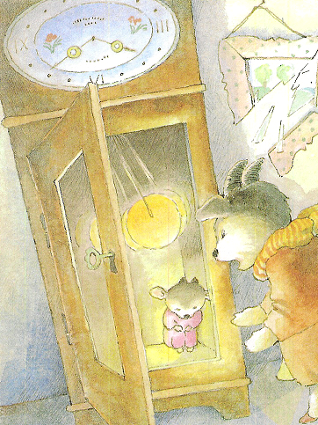
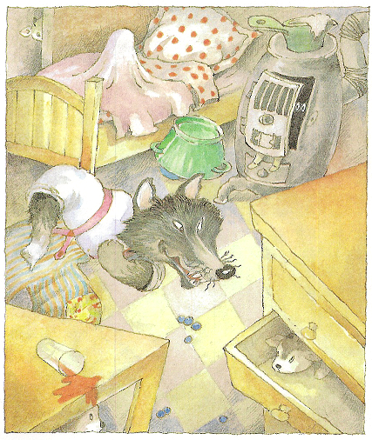
A Je lis un résumé :
Mais qui entra ? Le loup ! Les petits, terrifiés, voulurent se cacher.
L’un bondit sous la table, le deuxième dans le lit, le troisième dans le poêle, le quatrième dans la cuisine, le cinquième dans l’armoire, le sixième sous la bassine et le septième dans le boîtier de l’horloge.
Mais le loup les découvrit tous, et les enfourna l’un après l’autre dans sa gueule.
Tous, sauf le plus petit, qui s’était caché dans l’horloge.
Quand le loup fut bien rassasié, il repartit et alla s’étendre sous un arbre, où il s’endormit.
Quelque temps plus tard, maman chèvre revint de la forêt. Hélas ! Quel spectacle elle trouva !
Le loup et les 7 chevreaux
Matière
Episode n°4
Ce1

A Je lis des mots :
renversés | morceaux | oreillers | arrachés
imaginer | accablée | chagrin | trottinait
ronflait | tremblaient | bougeait | rebondi

A Je lis un résumé :
La porte de la maison était grande ouverte, la table, les chaises, les bancs renversés, la bassine en morceaux, les couvertures et les oreillers arrachés du lit ! Elle chercha ses enfants, et ne les trouva nulle part. Enfin, quand elle appela le plus jeune, une petite voix s’écria :
- Maman chérie, je suis ici, caché dans l’horloge.
Elle l’aida à sortir, et il lui raconta comment le loup était venu et avait dévoré tous ses frères. Vous pouvez imaginer comme la chèvre pleura ! Finalement, accablée de chagrin, elle sortit de chez elle, avec son petit chevreau qui trottinait à côté d’elle. Quand elle arriva dans le pré, le loup était couché sous l’arbre et ronflait si fort que les branches en tremblaient. Elle s’approcha et vit que quelque chose bougeait dans son ventre rebondi.
- Se pourrait-il que mes pauvres petits, qu’il a avalés pour son souper, soient encore en vie ? se dit-elle.
Le loup et les 7 chevreaux
Lecture
Episode n°5
Ce1

A Je lis des mots :
ciseaux | aiguille | panse | monstre
bondirent | dehors | égratignure | mirent
maintenant | rempliront | bedaine | pendant

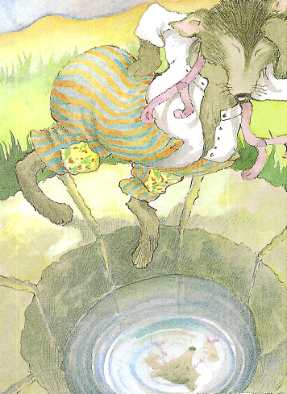
A Je lis un résumé :
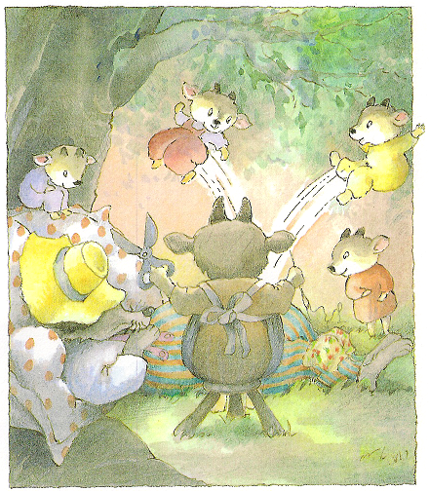
Le chevreau courut à la maison chercher des ciseaux, une aiguille et du fil.
La chèvre coupa la panse du monstre ; au premier coup de ciseaux, un chevreau montra la tête, puis les six petits bondirent dehors l’un après l’autre.
Ils étaient bien vivants et n’avaient même pas une égratignure, car le monstre les avait avalés tout rond.
Et ils se mirent tous à sauter de joie. Puis, la chèvre dit :
- Maintenant, allez chercher de grosses pierres et nous en remplirons la bedaine de ce méchant animal pendant qu’il dort.

Le loup et les 7 chevreaux
Matière
Episode n°6
Ce1

A Je lis des mots :
trainèrent | purent | recousit | $’aperçut
donnaient | puits | cogner | cahote
$’entrechoque | l’entrainèrent | noya | accoururent

A Je lis un résumé :

Les sept chevreaux trainèrent les pierres les plus grosses qu’ils purent trouver et en remplir le ventre du loup. Maman chèvre le recousit si vite que le loup ne s’aperçut de rien. Quand il se réveilla, comme les pierres qu’il avait dans le ventre lui donnaient très soif, il voulut aller au puits pour y boire. Mais quand il se mit en marche, les pierres se mirent à cogner les unes contre les autres. Il s’écria :
- Qu’est-ce donc qui cahote et s’entrechoque dans mon ventre ? Je croyais que c’était des chevreaux, mais on dirait bien que ce sont de grosses pierres !
Arrivé au puits, il se pencha au-dessus de l’au et voulut boire. Mais les lourdes pierres l’entrainèrent au fond, où il se noya. Quand ils virent cela, les sept chevreaux accoururent et crièrent très fort :
- Le loup est mort ! Le loup est mort !
Et ils dansèrent en chantant avec leur mère tout autour du puits.

